L’UTILISATION DE LA MÉMOIRE À COURT TERME
Commençons par un exemple de mémoires temporaires. Dans la figure, nous vous présentons une scène d’actions. Regardez rapidement cette image – environ 10 secondes – puis couvrez-la.
Voici maintenant quelques questions sur cette scène :
1. Quel outil tient le petit garçon en bas du dessin ?
2. Que fait l’homme situé en haut au milieu ?
3. Dans l’angle, en bas à droite, la poignée du parapluie de
La femme est-elle tournée vers la droite ou vers la gauche ?
Pour répondre à ces questions, ne serait-il pas préférable que vous regardiez encore l’image ? Cette petite démonstration rappelle que beaucoup d’informations rencontrées se logent de façon éphémère dans la mémoire. Vous possédez et utilisez l’information seulement à court terme. Dans cette partie, nous examinons les propriétés de trois mémoires moins permanentes : la mémoire iconique, la mémoire à court terme et la mémoire de travail.
Professeur émérite à l'Université Stanford et psychologue canadien, Albert Bandura, 4 décembre 1925 O.C. est considéré comme l'un des chercheurs en psychologie les plus influents dans le monde
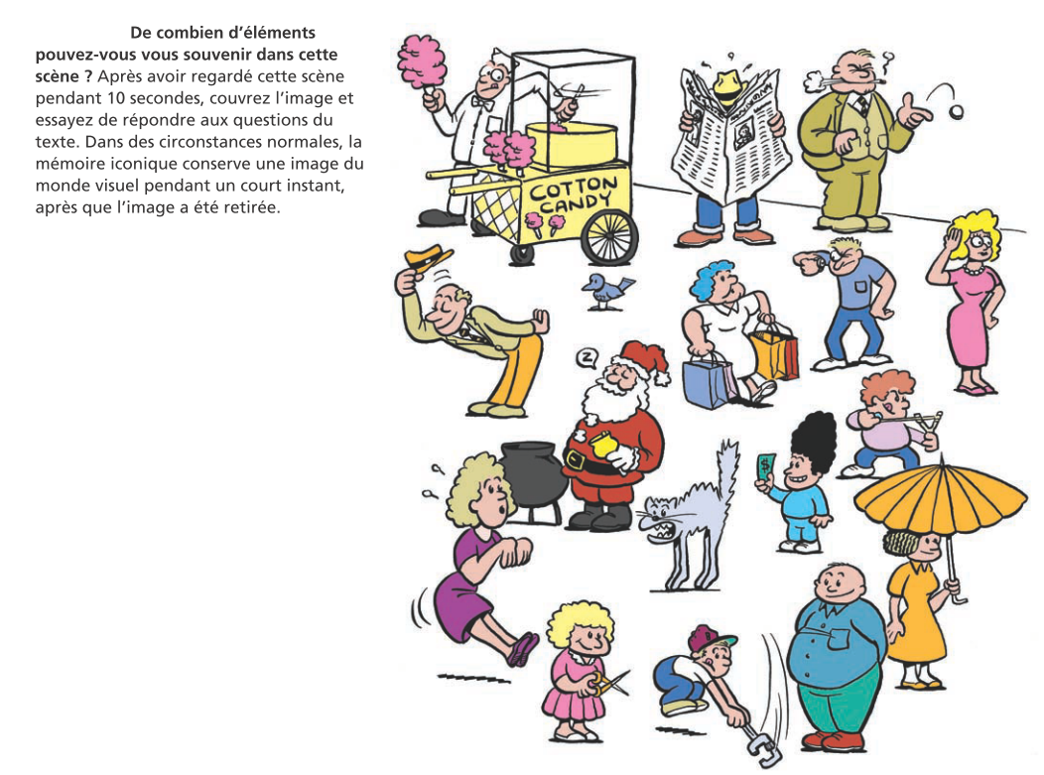
1. La mémoire iconique : Lorsque vous avez couvert la figure, avez-vous eu l’impression que vous pouviez encore voir l’image entière ? Cette image supplémentaire que vous gardez de la scène vous est fournie par la mémoire iconique – un système de mémoire du domaine visuel qui permet à de grandes quantités d’informations d’être stockées pour de très courts instants (Neisser, 1967). Une mémoire visuelle, ou iconique, dure environ une demi-seconde. La mémoire iconique a été révélée lors d’expérimentations qui demandaient aux participants de récupérer des informations à partir d’affichages visuels qui leur étaient montrés pendant un vingtième de seconde.

